产品名称 | ESP32 RS485 modbus 4路继电器
产品编码 | 705J360MODBUS403
PCB版本号 | ESP32_Relay_X4_Modbus_Shell(303E32DC413)
测试程序名称 | MODBUS-软件控制版本.bin
修改日期 | 2025-08-18

- 生产

正面视图
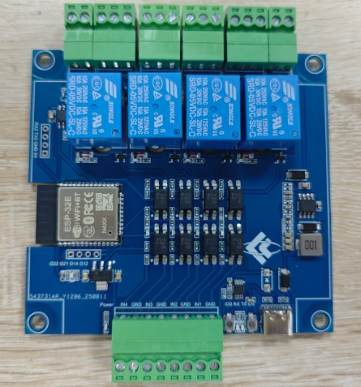
背面视图
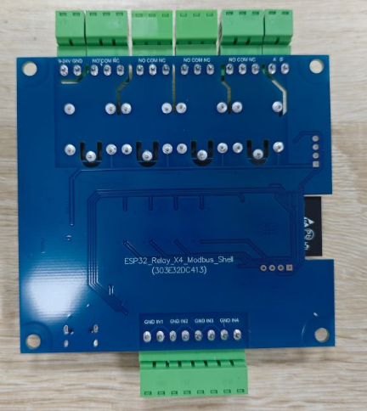
接口介绍
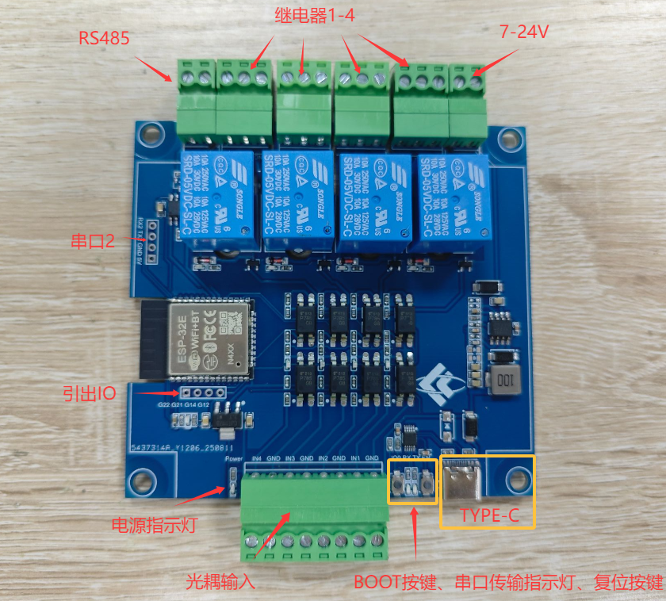
*TYPE-C接口：供电及烧录
*EN复位键：按下复位
*BOOT键：按住后按一下复位键，进入下载模式
*4路光耦输入：可控制继电器

- 测试流程。
测试工具：TYPE-C线
测试软件：flash_download_tool
2.1接线方法
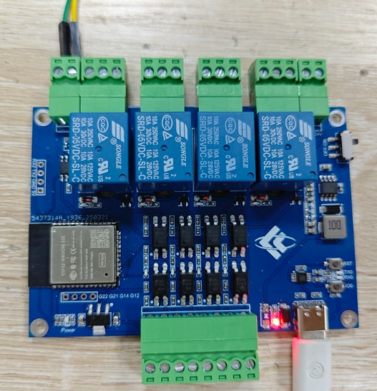
2.2烧录。
（1）板子用 type-c 连接到电脑，按住BOOT键再按一下EN键进入下载模式，松开BOOT键
（2） Chiptype选择ESP32
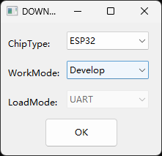
（3）选择程序MODBUS-软件控制版本.bin。软件配置如图，选择对应COM口号，波特率115200(不出错，可尝试更快的速率). 点击 START 开始烧录。如图。烧录不成功可 以试 STOP(停止)或 ERASE(擦除)后再试。下载后按一下EN键运行程序
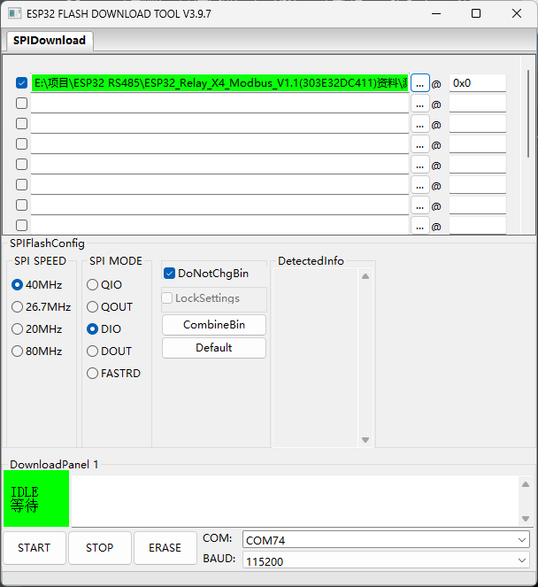
（4）用USB转RS485设备将板子RS485接口连接到电脑。打开DAM调试软件,设备地址为1，按图使用即可。
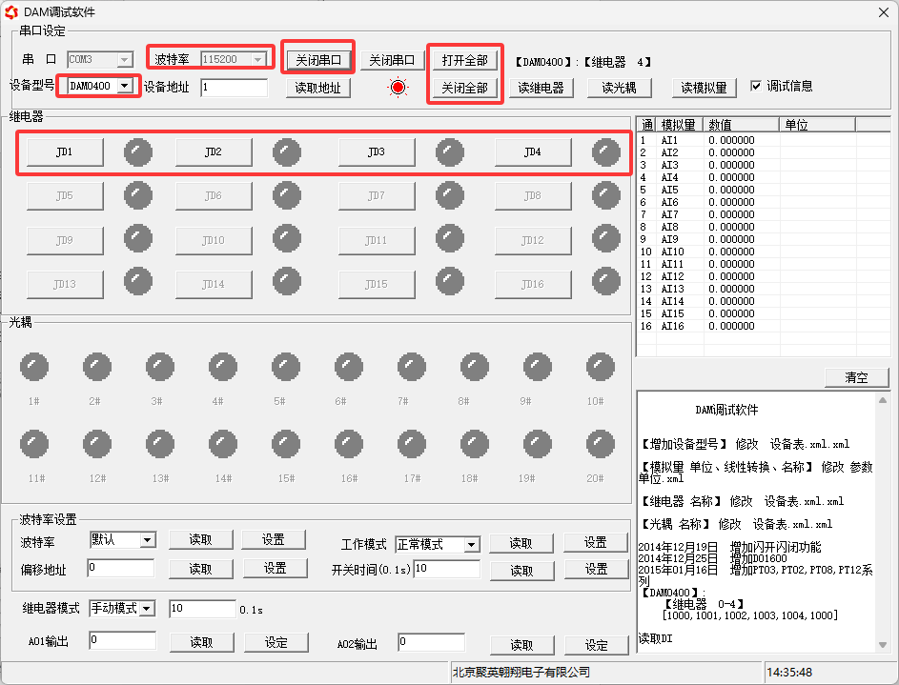
- 485指令关闭全部继电器后，通过给光耦输入高电平，可以打开相应通道继电器。
（6）拔掉TYPE-C供电，插入7~24V供电线，打开供电开关，板子应正常工作。
2.3测试结果
1.可正常烧录，烧录程序后，可通过RS485打开继电器和关闭继电器，也可通过光耦输入高电平打开继电器。TYPE-C和7~24V供电任选一个，板子运行都正常。

